No | Eğitim Konusu | Eğitim Amaç ve Hedefleri | Eğitim Tarihi ve Saati | Eğitimi Veren Birim/Kişi | Eğitime Katılması Planlanan Birimler (personel) | Eğitim Yöntemi | Eğitim Aşamaları | Eğitim Yeri | Eğitim Süresi | Eğitim İçeriğine İlişkin Genel Başlıklar | Eğitim İçin Gerekli Materyaller | Eğitim Etkinliğini Değerlendirme Yöntemi
1
2
3
4
5
6
7
8
9
10

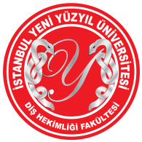 | YILIK EĞİTİM PLANI |  |  | İstanbul Yeni Yüzyıl Üniversitesi  Diş Hekimliği Fakültesi
Kodu  EY.PL.02 | Yayın tarihi  15.04.2019 | Revizyon No  0 | Revizyon tarihi  - | Sayfa No / Sayfa Sayısı  1/1

